Домашнее задание 2 — Проектирование и нормализация базы данных
Часть 1: Выбор сценария
Выбранный сценарий: №8 — Сервис аренды электросамокатов
Система предназначена для управления пользователями, электросамокатами, парковочными зонами и поездками. Она позволяет хранить информацию о пользователях и самокатах, отслеживать парковочные зоны и фиксировать совершённые поездки.
Цель и задачи системы
Цель базы данных — централизованно хранить и организовывать информацию, необходимую для работы сервиса аренды электросамокатов.
- хранить данные пользователей сервиса;
- хранить информацию об электросамокатах и их состоянии;
- учитывать парковочные зоны и их вместимость;
- фиксировать начало и окончание каждой поездки;
- связывать пользователей, самокаты и поездки между собой.
Часть 2: Проектирование базы данных и документация
В проекте используются четыре основные таблицы: Users, Scooters, ParkingZones и Rides.
1. Таблица Users — Пользователи
Описание: Хранит основную информацию о пользователях сервиса.
Атрибут | Тип данных | PK | FK | Ограничения
UserID | INTEGER | Да | — | NOT NULL
FirstName | VARCHAR(100) | — | — | NOT NULL
LastName | VARCHAR(100) | — | — | NOT NULL
Email | VARCHAR(255) | — | — | NOT NULL, UNIQUE
Phone | VARCHAR(20) | — | — | UNIQUE
Ограничения: UserID — PRIMARY KEY. Email и Phone — уникальные значения. В дальнейшем UserID используется как FK в Rides.
2. Таблица Scooters — Электросамокаты
Описание: Хранит информацию об электросамокатах, их состоянии, уровне заряда и парковочной зоне.
Атрибут | Тип данных | PK | FK | Ограничения
ScooterID | INTEGER | Да | — | NOT NULL
Model | VARCHAR(100) | — | — | NOT NULL
Status | VARCHAR(30) | — | — | NOT NULL
BatteryLevel | INTEGER | — | — | NOT NULL, CHECK (BatteryLevel >= 0 AND BatteryLevel <= 100)
ParkingZoneID | INTEGER | — | Да | NOT NULL, FK → ParkingZones(ParkingZoneID)
Ограничения: ScooterID — PRIMARY KEY. BatteryLevel ограничен диапазоном 0–100. ParkingZoneID — внешний ключ.
3. Таблица ParkingZones — Парковочные зоны
Описание: Хранит информацию о местах, где можно парковать электросамокаты.
Атрибут | Тип данных | PK | FK | Ограничения
ParkingZoneID | INTEGER | Да | — | NOT NULL
Name | VARCHAR(100) | — | — | NOT NULL, UNIQUE
Address | VARCHAR(255) | — | — | NOT NULL
Capacity | INTEGER | — | — | NOT NULL, CHECK (Capacity > 0)
Ограничения: ParkingZoneID — PRIMARY KEY. Название зоны уникально. Capacity должно быть больше 0.
4. Таблица Rides — Поездки
Описание: Хранит информацию о совершённых поездках пользователей на электросамокатах.
Атрибут | Тип данных | PK | FK | Ограничения
RideID | INTEGER | Да | — | NOT NULL
UserID | INTEGER | — | Да | NOT NULL, FK → Users(UserID)
ScooterID | INTEGER | — | Да | NOT NULL, FK → Scooters(ScooterID)
StartTime | TIMESTAMP | — | — | NOT NULL
EndTime | TIMESTAMP | — | — | NULL
StartZoneID | INTEGER | — | Да | FK → ParkingZones(ParkingZoneID)
EndZoneID | INTEGER | — | Да | FK → ParkingZones(ParkingZoneID)
Ограничения: RideID — PRIMARY KEY. UserID, ScooterID, StartZoneID и EndZoneID являются внешними ключами. StartTime обязателен, EndTime может быть NULL для незавершённой поездки.
Часть 2.1: Связи между таблицами
- Users → Rides (один-ко-многим, 1:N): один пользователь может совершить много поездок, но каждая поездка принадлежит одному пользователю. Связь реализована через Rides.UserID → Users.UserID.
- Scooters → Rides (один-ко-многим, 1:N): один самокат может участвовать во многих поездках, но каждая поездка выполняется на одном самокате. Связь реализована через Rides.ScooterID → Scooters.ScooterID.
- ParkingZones → Scooters (один-ко-многим, 1:N): одна парковочная зона может содержать несколько самокатов. Связь реализована через Scooters.ParkingZoneID → ParkingZones.ParkingZoneID.
- ParkingZones → Rides (один-ко-многим, 1:N): одна парковочная зона может быть начальной или конечной зоной для многих поездок. Связи реализованы через Rides.StartZoneID и Rides.EndZoneID.
- Users ↔ Scooters (многие-ко-многим, M:N): один пользователь может использовать разные самокаты, а один самокат может использоваться разными пользователями. Эта связь реализуется через промежуточную таблицу Rides.
Часть 2.2: Нормализация до 3NF
Таблицы разделены по отдельным сущностям: пользователи, самокаты, парковочные зоны и поездки. Данные о каждой сущности хранятся в одной соответствующей таблице.
1НФ: все атрибуты содержат атомарные значения, а повторяющиеся группы не используются.
2НФ: каждая таблица имеет первичный ключ, а неключевые атрибуты зависят от полного ключа.
3НФ: неключевые атрибуты не зависят друг от друга. Например, данные пользователя не дублируются в Rides, а данные парковочной зоны не дублируются в Scooters или Rides — используются внешние ключи.
Часть 3: Физическая ER-диаграмма
На диаграмме представлены четыре таблицы, их поля, типы данных, PK/FK и основные связи.
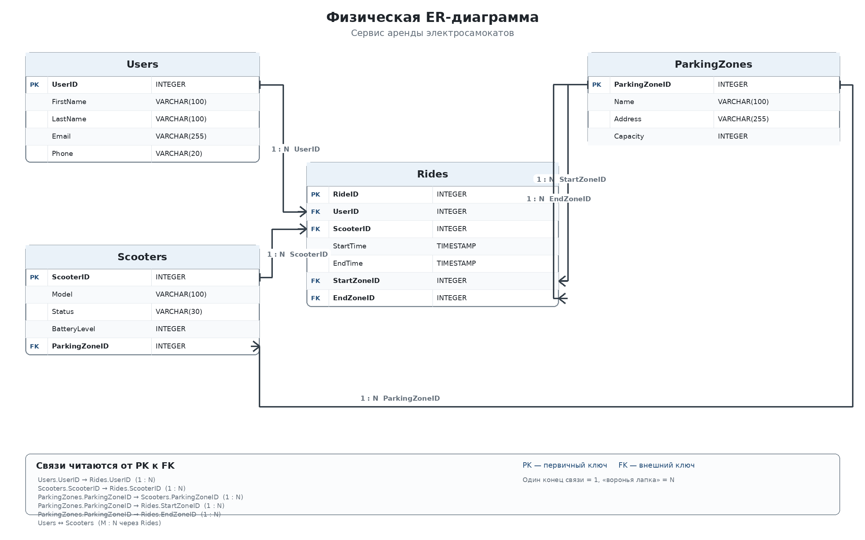
PostgreSQL-ориентированные ограничения
При реализации в PostgreSQL для первичных ключей используются PRIMARY KEY, для внешних ключей — FOREIGN KEY ... REFERENCES, обязательных полей — NOT NULL, уникальности — UNIQUE, а для проверки диапазонов значений — CHECK.
Итог
Разработанная база данных позволяет структурированно хранить сведения о пользователях, электросамокатах, парковочных зонах и поездках. Система использует первичные и внешние ключи для обеспечения целостности данных и содержит связь многие-ко-многим между пользователями и самокатами через таблицу Rides.

